相關統計圖
一、93-98年職場推動禁菸政策之比較

二、93-98年吸菸率、二手菸暴露率比較

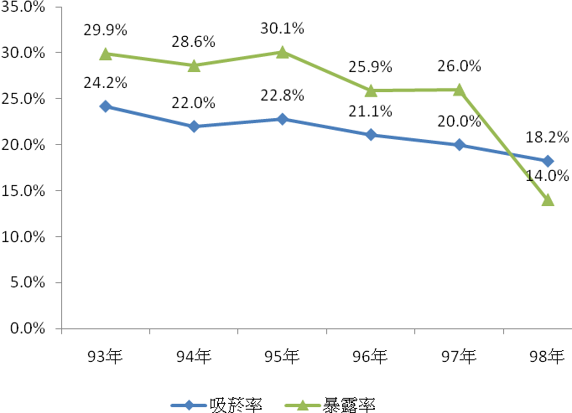

三、行業別吸菸率
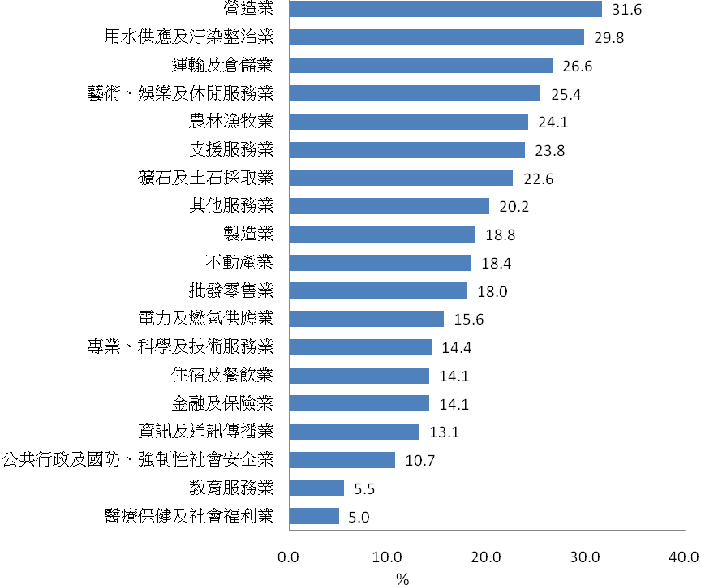

四、公司最常舉辦與員工最期望舉辦的活動或課程之比較
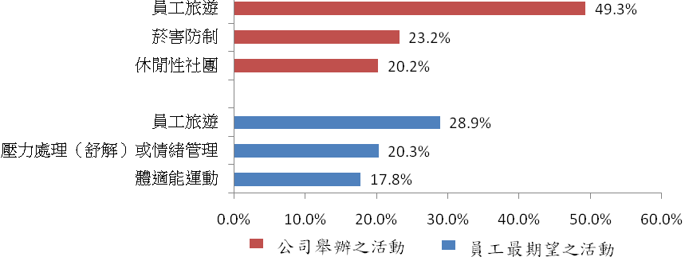

五、公司較常提供之安全衛生環境條件
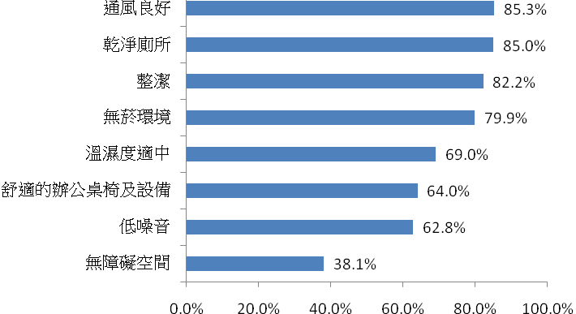

六、公司設置健康友善設施之情形
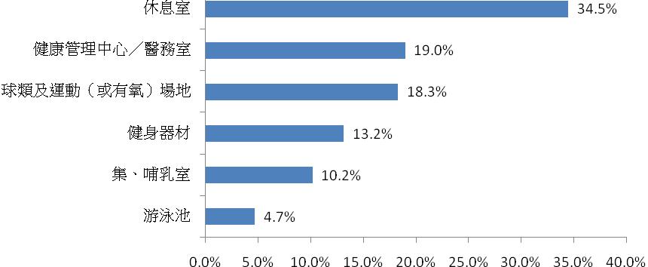

註：本調查係以98年中華電信台灣地區住宅電話用戶中15歲以上有專職工作的員工為母群體，依縣市地區及行業別進行分層隨機抽樣，完成問卷電訪之樣本人數共計6129人，其中男/女性分別各52.2%及47.8%，行業別則按我國行政院主計處就業人口結構比例抽樣(抽樣誤差1.3%以下，可靠度至少95%以上)。

